АДМИНИСТРАЦИЯ ЧЁРНООТРОЖСКОГО СЕЛЬСОВЕТА САРАКТАШСКОГО РАЙОНА ОРЕНБУРГСКОЙ ОБЛАСТИ
П О С Т А Н О В Л Е Н И Е
_________________________________________________________________________________________________________

с. Черный Отрог

О проведении публичных слушаний по согласованию изменения вида разрешенного использования земельного участка с кадастровым номером 56:26:2001001:3880 расположенного по адресу: Российская Федерация, Оренбургская область, Саракташский район, с. Черный Отрог, ул. Ленинская, земельный участок 96

С целью обсуждения и выявления мнений жителей муниципального образования Чёрноотрожский сельсовет Саракташского района Оренбургской области на основании статей 45, 46 Градостроительного кодекса Российской Федерации от 29.12.2004 № 190-ФЗ, статьи 16 Федерального закона от 06.10.2003 № 131-ФЗ «Об общих принципах организации местного самоуправления в Российской Федерации», статьи 4 Закона Оренбургской области от 21.02.1996 «Об организации местного самоуправления в Оренбургской области», статей 5, 14 Устава муниципального образования Чёрноотрожский сельсовет Саракташского района Оренбургской области, Положением об организации и проведении публичных слушаний или общественных обсуждений в сельском поселении Чёрноотрожский сельсовет Саракташского района Оренбургской области, утвержденным Решением Совета депутатов от 30.03.2021 № 41, Правилами землепользования и застройки муниципального образования Чёрноотрожский сельсовет Саракташского района Оренбургской области, утвержденными постановлением администрации Чёрноотрожского сельсовета от 11.11.2022 № 131-п, на основании заявления Пахомовой Ольги Николаевны от 15.05.2023:
1. Создать комиссию по организации работы и проведению публичных слушаний и утвердить её состав согласно приложению к настоящему постановлению.
2. Комиссии по организации проведения публичных слушаний подготовить и провести публичные слушания по согласованию изменения вида разрешенного использования земельного участка с кадастровым номером 56:26:2001001:3880 расположенного по адресу: Российская Федерация, Оренбургская область, Саракташский район, с. Черный Отрог, ул. Ленинская, земельный участок 96 с вида разрешенного использования «Индивидуальное жилищное строительство» код 2.1 на условно разрешенный вид использования «Магазины» (код 4.4.).
3. Провести публичные слушания по адресу: Оренбургская область, Саракташский район, село Чёрный Отрог, ул. Центральная, д. 3, здание администрации Чёрноотрожского сельсовета, 30 мая 2023 года в 17 часов 10 минут.
4. Определить местом сбора предложений и замечаний всех заинтересованных лиц по вопросу, выносимому на публичные слушания в здании администрации Чёрноотрожского сельсовета по адресу: Оренбургская область, Саракташский район, с. Черный Отрог, ул. Центральная, д. 3, кабинет 2 и установить срок подачи замечаний и предложений до 29 мая 2023 года.
5. Назначить лицом, ответственным за сбор и обобщение предложений и замечаний населения по согласованию изменения вида разрешенного использования земельного участка с кадастровым номером 56:26:2001001:3880 расположенного по адресу: Российская Федерация, Оренбургская область, Саракташский район, с. Черный Отрог, ул. Ленинская, земельный участок 96 с вида разрешенного использования «Индивидуальное жилищное строительство» код 2.1 на условно разрешенный вид использования «Магазины» (код 4.4.) - специалиста 1 категории по налогам и управлению муниципальным имуществом администрации Чёрноотрожского сельсовета Игнатенко О.Н.
6. Информацию о проведении публичных слушаний, заключение и постановление по итогам публичных слушаний разместить на официальном сайте муниципального образования Чёрноотрожский сельсовет Саракташского района Оренбургской области.
7. Председателю комиссии по проведению публичных слушаний представить главе администрации Чёрноотрожского сельсовета заключение по результатам публичных слушаний.
8. Настоящее постановление вступает в силу с момента его подписания и подлежит размещению на официальном сайте муниципального образования Чёрноотрожский сельсовет Саракташского района Оренбургской области.
9. Контроль за выполнением данного постановления оставляю за собой.

Глава муниципального образования О.С. Понамаренко
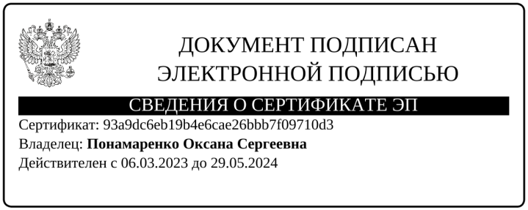

Разослано: членам комиссии, прокуратуре района, места для обнародования НПА, официальный сайт Черноотрожского сельсовета, в дело.
Приложение
к постановлению
администрации Чёрноотрожского сельсовета Саракташского района Оренбургской области

от 17.05.2023 № 71-п

Состав комиссии по организации работы и проведению
публичных слушаний

1. Заикин Виктор Николаевич – председатель комиссии, заместитель главы администрации муниципального образования Чёрноотрожский сельсовет.
2. Игнатенко Ольга Николаевна - секретарь комиссии, специалист 1 категории по налогам и управлению муниципальным имуществом администрации муниципального образования Чёрноотрожский сельсовет.
Члены комиссии:
Шокирова Татьяна Александровна - специалист 1 категории администрации муниципального образования Чёрноотрожский сельсовет;
Ярмольчик Андрей Михайлович – специалист 1 категории администрации муниципального образования Чёрноотрожский сельсовет;
Валитов Габтылхак Хуснулхакович - председатель Совета депутатов Чёрноотрожского сельсовета;
Кудакова Руфия Науфалевна - специалист 2 категории администрации муниципального образования Чёрноотрожский сельсовет.

